盐城市2022届高三年级第三次模拟考试
历史试题
2022．5
注意事项：
1．本试卷考试时间为75分钟，试卷满分100分，考试形式闭卷；
2．本试卷中所有试题必须作答在答题卡上规定的位置，否则不给分；
3．答题前，务必将自己的学校、班级、姓名、准考证号用0．5毫米黑色墨水签字笔填写在试卷及答题卡上。

一、选择题：共16题，每题3分，共48分。在每题列出的四个选项中，只有一项最符合题目要求。
1．西周将贵族集团移民至各地建国，每一分支贵族人数有限，力量不足以镇服地方，王室支持以及表现此支持的政治礼仪，是他们建立统治权的重要支柱。由此形成的文化网络，在春秋战国时期发展成为各国交往的规范以及彼此认同的媒介。据此可知，分封制
A．削弱了周王朝的统治力 B．加剧了地方的独立倾向
C．增强了民族文化向心力 D．密切了贵族的血缘联系
2．商代古书《归藏》未著录于《汉书·艺文志》，至宋以后全部亡佚。前人多以为晋代以来古书引用的传本《归藏》为汉以后人所伪作。湖北王家台秦墓出土《归藏》残本，其内容与古书所引佚文基本相合，可见传本《归藏》确为先秦所传。这说明
A．经考古验证的文献记载方具可信度 B．新出上文献决定历史研究方向
C．实物史料较文献史料更具研究价值 D．史料互证有利于还原历史真相
3．汉画像石被誉为雕刻在石头上的“绣像汉代史”。下面两幅“牛耕图”意蕴生动，儿童呆萌可爱，让人心生爱怜。由此推断，汉代
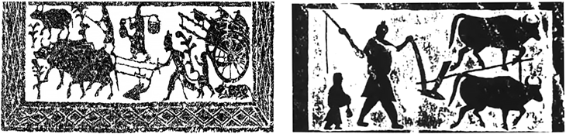
图1 《江苏睢宁县双沟牛耕画像石》 图2 《陕西绥德县牛耕点播画像石》
A．人物画成为绘画的主流 B．注重劳动技能习得
C．农耕技术取得重大突破 D．推行重农抑商政策
4．崇龙习俗的产生与人们的生产、生活密切相关。龙神作为事关农耕大计的神明在宋代备受尊崇。据《宋会要辑稿》记载：“徽宗大观二年十月，诏天下五龙神皆封王爵。”这一现象表明，宋代
A．封官赐爵神灵化 B．理学思想宗教化
C．官民信仰功利化 D．天人感应教条化
5．孟子将人伦关系总结为“五伦”，即“父子有亲，君臣有义，夫妇有别、长幼有序，朋友有信”。清朝雍正皇帝将“君臣有义”挪移到“父子有亲”之前，进而完成了“移孝作忠”思想体系的建构。雍正皇帝此举旨在
A．发挥传统文化的教化功能 B．强化君主专制统治
C．巩固儒学思想的正统地位 D．营造崇尚义理风气
6．表1是上海轮船招商局大事记（部分），据表可推断
表1
时间 | 事件
1872年 | 李鸿章上奏《试办招商枪船折》，提出该局“官督商办”，以“渐收利权”。
1876年 | 收购美资旗昌轮船公司，获7艘海轮、9艘江轮，运输航线得到扩充。
1882年 | 依靠英国伯明翰矿务公司的技术。投资创办开平煤矿。
A．外国企业的竞争力下降 B．“自强”目标初步达成
C．清廷经济实力有所增强 D．“实业救国”思潮萌发
7．1924年，泰戈尔访华时发表演讲，盛赞并主张发扬东方精神文明。对此，受马列主义影响的茅盾认为，“高谈东方文化实等于“通五经退贼兵” “我们应该欢迎的泰戈尔是实行农民运动的泰戈尔”，是“反抗英国帝国主义的诗人泰戈尔”。据此可知，当时
A．农村成为中国革命重心 B．新文化运动方心未艾
C．中国革命道路逐渐清晰 D．反帝反封建成为革命自觉
8．1934年4月，中华苏维埃共和国中央人民委员会和粮食部联合发出“节省三升米捐助红军”的号召。群众积极响应，有粮的捐粮，无粮的捐钱；家住苏区本地的干部，留下“苏区干部好作风，自带干粮去办公”的佳话。这场节省运动
A．是革命形势发展的迫切需要 B．是红军在战略转移中的应急举措
C．奠定了民族战争胜利的基础 D．体现了群众投身土地革命的热情
9．日军占领香港后，中共领导港九独立大队坚持城市游击战，被誉为“香港人民的子弟兵”，港九独立大队与盟军开展军事合作，先后营救英军、美军84人。上述史实表明
A．香港抗战加速了国家统一进程 B．香港成为国际反法西斯斗争中心
C．维护香港主权获得了国际认同 D．中国共产党坚持统一战线的立场
10．1956年，上海市政府提出在半年内首先改善3000余名学术地位较高的高级知识分子的医疗条件；清华大学规定教授、副教授凭“优待通行证”可在就医、就餐、消费时享受优先待遇。以上举措的主要目的是
A．适应国民经济调整的需要 B．促成尊师重教的社会风尚
C．激发知识分子的建设热情 D．贯彻“科教兴国”的战略
11．1993年，国家体委明确了“体育要面向市场、走向市场，以产业化为方向”的政策措施。2002年，党和政府全面实施开展全民健身与奥运同行活动、农民体育健身工程和全国亿万学生阳光体育运动等。由此可见，体育事业的发展主要得益于
A．改革开放的深入推进 B．强身健体意识日益增强
C．产业结构的不断优化 D．国民教育体系初步形成
12．1776年，德国剧作家克林格尔在作品《狂飙突进》中宣扬反抗精神，将古典主义戏剧所尊奉的一切规则都视为违反自然的清规戒律。剧中的主人公维尔德说：“让我们发狂大闹，好像狂风中屋顶上的风标。”该作品
A．摒弃了人文主义的价值追求 B．深刻剖析了社会生活的本质
C．凸显了西方社会的精神危机 D．体现了对“理性王国”的反思
13．纺织业的技术革新使英国成为工业大国，为了保护技术，英国政府通过了禁止出口纺纱机械的法律，规定出口纺纱机械或者图纸是非法行为，同时还禁止掌握纺纱技术的人员向海外移民，否则将受到罚款或监禁的惩处。英国此举的主要目的是
A．保护本国垄断组织的利益 B．维护英国纺织业霸主地位
C．封锁技术以压制美国发展 D．保持大西洋贸易中的优势
14．巴黎公社革命期间，来自欧洲、北美的外国革命者纷纷参加保卫公社的战斗。侨居巴黎的波兰人、意大利人、比利时人还组成了侨民兵团，成建制地加入国民自卫军。这一画面的出现根本上是由于
A．国际工人运动逐步走向联合 B．资本主义世界经济联系加强
C．无产阶级革命理论趋于成熟 D．世界性的经济危机频繁发生
15．不结盟运动在发起时只有25个成员国，没有章程，没有常设组织机构，也没有确定的主导国家，甚至没有定期开会的制度，但目前已拥有120个成员国、17个观察员国和10个观察员组织。其中，中国于1992年成为该组织的观察员国。不结盟运动的发展
A．顺应了当前多极化的政治格局 B．增强了世界区域集团化演进趋势
C．有利于改善国际政治经济环境 D．改变了大国主导的全球治理体系
16．图3是美国漫画家卡格尔创作的时事漫画。从该漫画中可得到的重要启迪是
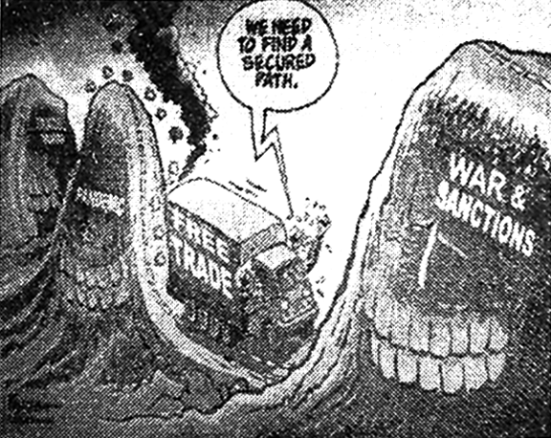
沟沟坎坎
“自由贸易”卡车刚翻过“贸易战”和“疫情”大山，又面临“战争和制裁”这座高山。驾驶员满头大汗道：“我们需要找到一条安全的道路。”（原载卡格尔漫画网站）
图3
A．加强国际合作日益重要 B．国际贸易体系弊端丛生
C．美国霸权行径不得人心 D．经济全球化成时代潮流
二、非选择题：共4题，共52分，第17题16分，第18题12分，第19、20题各12分。
17．（16分）阅读材料，完成下列要求。
材料一
蒋村是散布在钱塘江沿岸冲积平原上的许多村庄之一。农人忙着耕耘、播种、收获；女人得纺织缝补；商人忙着买卖；工匠忙着制作精巧的成品；读书人则高声朗诵，默记四书五经，然后参加科举。敬老怜贫、忠信笃敬被认为是善行；重利盘剥、奸诈谎骗则列为罪行。商业往来上讲究一诺千金，欺诈的人必然受亲朋戚友一致的唾弃。读书人和绅士参加排难解纷，还与邻村的士绅成立组织，共同解决纠纷。这就是我的童年的环境。
——摘编自蒋梦麟《西潮》
材料二
1886年，蒋梦麟出生于蒋村，1903年参加科举并中秀才，后赴美留学。1917年从美国归来时，他发现蒋村“简直变得面目全非”：“中学时代的摇橹的渡船已经不见”“由小火轮渡过钱塘江，只花二十分钟”；村里种田的人很缺乏，女人已经不再纺纱织布，因为洋布又好又便宜；年轻的一代都上学堂了，很多男孩子跑到上海工厂或机械公司当学徒。他深刻地意识到，西潮“破坏了蒋村以及其他村庄的和平和安宁，最后终于震撼了全中国”。
——摘编自朱小田《日常史所谓“地方”——由蒋梦麟曾经的日常世界展开》
（1）据材料一，概括蒋梦麟成长环境所蕴含的中国传统文化的基本特质。（8分）
（2）据材料二并结合所学知识，指出蒋村遭到“破坏”的表现并简析其原因。（8分）

18．（12分）阅读材料，完成下列要求。
材料一
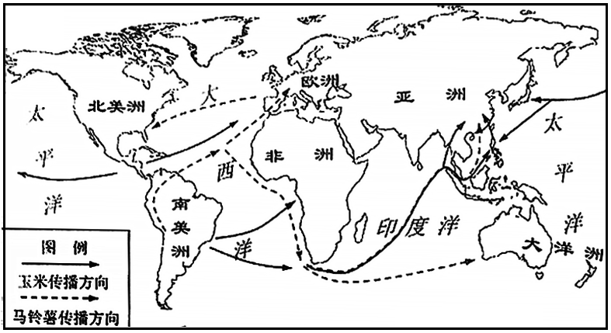
图4 玉米、马铃薯传播路线
——摘自人民教育出版社《中国历史地图册》
材料二
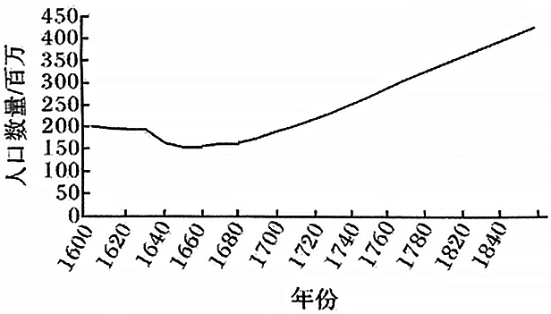
图5 1600—1840年全国人口数量变化
——摘自刘逖《前近代中国总量经济研究（1600—1840）》
综合以上材料信息，拟定一个论题，结合所学知识加以论述。（要求：论题明确，持论有据，表述清晰。）

19．（12分）【历史上重大改革回眸】
材料
农奴制改革后，社会各界人士纷纷反对教育中的等级制。1861年，政府在解放农奴的同时，决定发展乡村初等教育。除原属救会的学校外，其余新办学校全归国民教育部管理。亚历山大二世批准了《初等国民学校章程》，地方自治机构、社会团体和个人可以办学，入学儿童无等级、信仰方面的限制。在各省、县建立学校委员会，委员会成员的组成要体现民主的原则。在1861—1871年的10年间，地方自治会小学成为俄国当时最流行的初等学校类型。由于经济发展，七十年代又兴办了许多工矿，交通，农林等专门技术性院校，高级女子专修班在60至70年代得以建立。
——摘编自陈美玲《俄国1861年改革对学校教育的影响》
（1）据材料一概括19世纪六七十年代俄国教育改革的主要特点。（6分）
（2）据材料并结合所学知识，简析俄国教育改革产生的主要影响。（6分）

20．（12分）【中外历史人物评说】
材料
孙中山是“中国近代历史上，第一个把灾荒同生态环境联系起来的人”。他在阐述民生主义时说：“我们要用国家的大力量，仿美国的办法来消除害虫，然后全国农业的灾害才可以减少，全国的生产才可以增加。”1912年3月，南京临时政府设立民治科，将公益慈善等社会救济事业及其监督管理纳入新生政府的日常事务中，并制定《暂行传染病预防法草案》。同年10月，孙中山在《中国之铁路计划与民生主义》一文中明确提出以国家收入兴办社会救济事业。后来他又强调各种脆弱群体受到国家的救助是一种权益，国家对其进行生活保障是一种责任。1924年8月，广州国民政府核准发行《赈灾慈善奖券章程》及细则。
——摘编自王娟《孙中山的社会保障思想与实践》
（1）据材料，概括孙中山社会保障思想与实践的特点。（6分）
（2）据材料并结合所学知识，说明上述特点的成因。（6分）
此资料来源于：中学历史教学园地（www．zxls．com/），未经允许，谢绝转载。
盐城市2022届高三年级第三次模拟考试
历史试题参考答案及评分标准
一、选择题：共16题，每题3分，共48分。每题只有一个选项最符合题意。
题号 | 1 | 2 | 3 | 4 | 5 | 6 | 7 | 8 | 9 | 10 | 11 | 12 | 13 | 14 | 15 | 16
答案 | C | D | B | C | B | C | D | A | D | C | A | D | B | B | C | A

二、非选择题：共4题，共52分，第17题16分，第18题12分，第19、20题各12分。
17．（16分）
（1）基本特质：各安其份，勤劳务实；耕读结合；注重品德；追求和谐；具有社会责任感。（任意四点，即8分）
（2）表现：传统交通方式衰落；自然经济逐渐解体；旧式教育没落。（3分）
原因：新式交通工具的传入；近代工业的发展；新式教育的兴起；民主革命的影响；西方思潮的影响。（5分）

18．（12分）
【评分标准】论题部分0~3分，阐述部分0~9分，具体赋分要求如下：
分值 | 要求
10～12 | 所拟论题符合要求，指向明确。  能够引用具体史实，支持论题；史实分析准确，论证充分，结论合理；逻辑严谨，表述通顺。
7～9 | 所拟论题符合要求，指向明确。  能够引用具体史实，支持论题；史实分析较准确，论证充分，结论合理；逻辑严谨，表述通顺。
4～6 | 能够拟出论题，基本符合要求。能够运用史实支持论题：有一定的分析、论证；表述较通顺。
0～3 | 能够拟出论题。能够运用史实说明
作答示例：
外来粮食作物的传入，成为推动中国人口增长的重要因素。
新航路的开辟，密切了世界各地的经济联系。欧洲殖民者的活动促进了各地物产的交流，原产于美洲的玉米、马铃薯等粮食作物传入中国并广泛种植。这些作物适应性强，产量高，促进了荒地的开垦，增加了耕地面积；使贫瘠的土地得到开发，提高了土地利用率；丰富了中国的粮食作物种类，增加了粮食总产量，为人口增长奠定了基础。

19．（12分）
（1）主要特点：自上而下推进改革；体现民主平等原则；办学规范化、制度化；办学力量多元化；重视技术性教育；重视妇女教育。（6分）
（2）主要影响：推动了俄国近代化历程（2分）；促进了教育的发展；推动了经济发展；为近代工业发展培养大批人才；提升了国民的文化素质。（4分）

20．（12分）
（1）特点：重视治理生态环境（将防灾与社会保障相结合）；政府主导；借鉴西方经验；法治化与制度化；将社会保障与发展实业紧密联系（以发展实业为支撑）。（任意四点，即6分）
（2）成因：受传统民木思想的影响；孙中山具有爱国精神与爱民情怀；半殖民地半封建（积贫积弱）的社会现实；对西方社会的观察与反思；民主革命实践的需要。（任意四点，即6分）
此资料来源于：中学历史教学园地（www．zxls．com/），未经允许，谢绝转载。

